Отчет по лабораторной работе №1

Дисциплина: операционные системы

Беспутин Глеб Антонович

Содержание

# 1 Цель работы

Целью данной работы является приобретение практических навыков установки операционной системы на виртуальную машину, настройки минимально необходимых для дальнейшей работы сервисов.

# 2 Задание

1. Установка виртуальной машины на Операционную систему
2. Настройка операционной системы
3. Установка необходимого программного обеспечения

# 3 Выполнение лабораторной работы

Виртуальная машина и операционная система уже установлены на мой компьютер.

## 3.1 После установки

Войдшел в ОС под заданной вами при установке учётной записью. Нажмал комбинацию Win+Enter для запуска терминала. Переключитесь на роль супер-пользователя(рис. [1]).

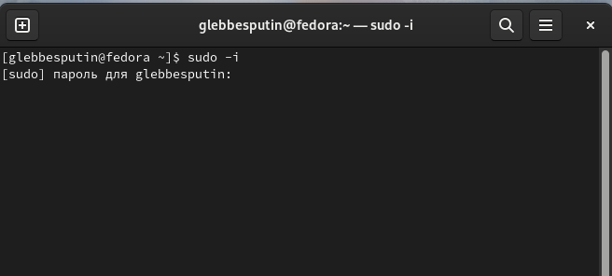

Figure 1:

Обновил все пакеты(рис. [2])

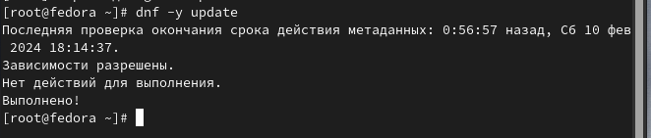

Figure 2:

Установил программы для удобства работы в консоли(рис. [3])

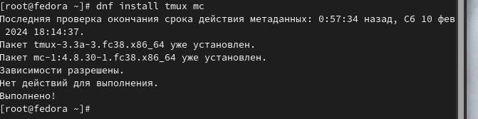

Figure 3:

Установил программное обеспечение(рис. [4])

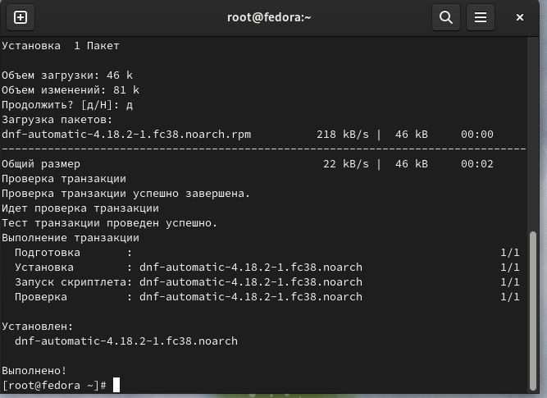

Figure 4:

Задаю необходимую конфигурацию в файле /etc/dnf/automatic.conf. Запускаю таймер(рис. [5]).

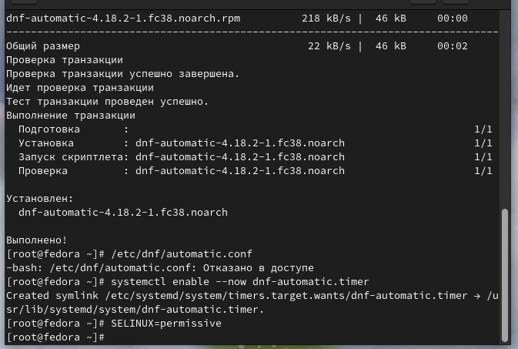

Figure 5:

Отключаю систему безопасности SELinux. Для этого в файле /etc/selinux/config заменяю значение(рис. [6]).

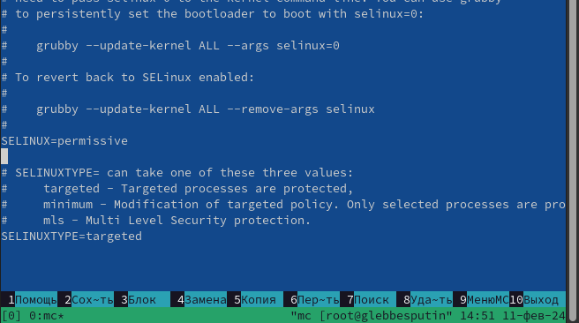

Figure 6:

## 3.2 Установка драйверов для VirtualBox

Запускаю терминальный мультиплексор tmux(рис. [7]).

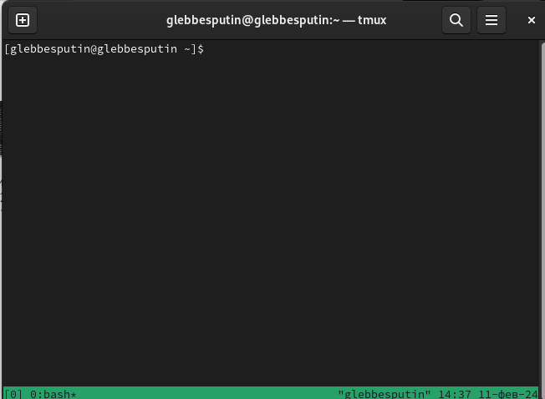

Figure 7:

Переключаюсь на супер-пользователя(рис. [8]).

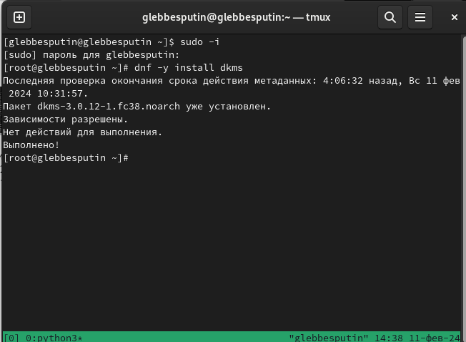

Figure 8:

Установите пакет DKMS(рис. [9]).

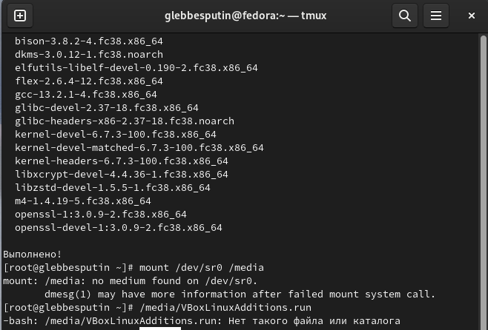

Figure 9:

В меню виртуальной машины подключаю образ диска дополнений гостевой ОС. Подмонтирую диск(рис. [10]).



Figure 10:

Устанавливаю драйвера(рис. [11]).

Figure 11: 

Figure 11:

## 3.3 Настройка раскладки клавиатуры

Запускаю терминальный мультиплексор tmux(рис. [12]).



Figure 12:

Переключаюсь на роль суперпользователя(рис. [13]).



Figure 13:

Редактирую конфигурационный файл(рис. [14]).

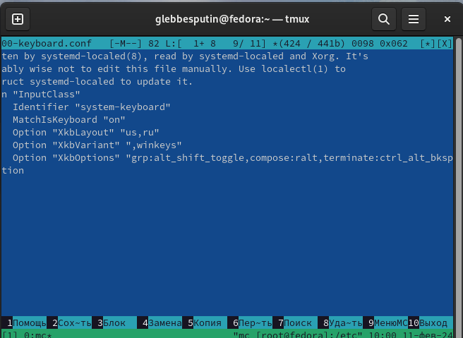

Figure 14:

## 3.4 Установка имени пользователя и название хоста

Запускаю терминальный мультиплексор tmux(рис. [15]).



Figure 15:

Переключаюсь на роль суперпользователя(рис. [16]).



Figure 16:

Создаю пользователя(рис. [17]).

Figure 17: 

Figure 17:

Задаю пароль для пользователя(рис. [18]).

Figure 18: 

Figure 18:

Устанавливаю имя хоста(рис. [19]).

Figure 19: 

Figure 19:

Проверяю что имя хоста установлено верно(рис. [20])

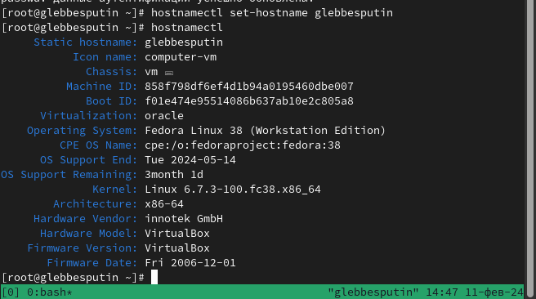

Figure 20:

## 3.5 Установка программного обеспечения для создания документации

Pandoc и texlive уже установлены.

## 3.6 Домашнее задание

Дожидаюсь загрузки графического окружения и открываю терминал. В окне терминала анализирую последовательность загрузки системы, выполняю команду dmesg. Смотрю вывод команды.(рис. [21])

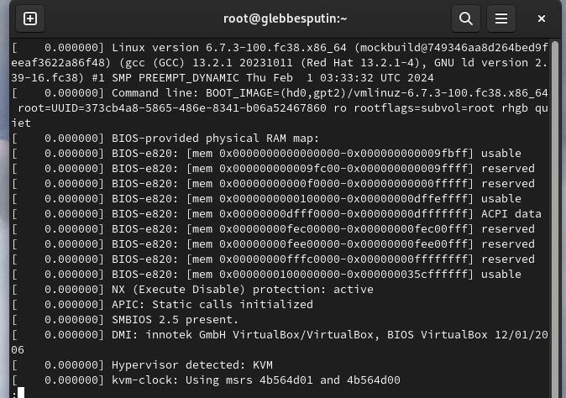

Figure 21:

Получаю следующую информацию. Версия ядра Linux (Linux version). Частота процессора (Detected Mhz processor). Модель процессора (CPU0). Объём доступной оперативной памяти (Memory available). Тип обнаруженного гипервизора (Hypervisor detected). Тип файловой системы корневого раздела. Последовательность монтирования файловых систем.(рис. [22])

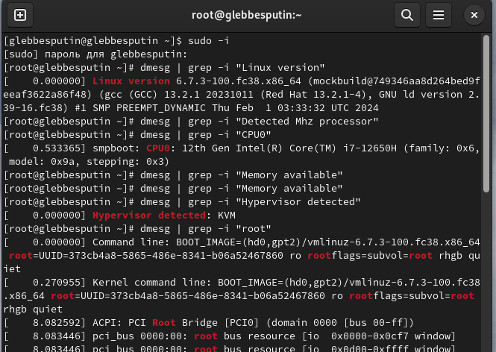

Figure 22:

# 4 Выводы

В ходе выполнения лабораторной работы я установил вартуальную машину и операционную систему, настроил операционную систему и установил необходимое программное обеспечение.

# 5 Список литературы